材料提交具体操作流程
一、提交链接
有效期截止到2026年4月3日23:59，文件链接如下： https://pan.baidu.com/disk/main#/transfer/send?surl=ADkAAAAAABQ-VA&pcode=#BKkhKImJHl#
二、材料要求
1.提交 1 个文件夹—“2025年兰州大学大学生创新训练计划结项材料汇总-XX 学院/XX 单位”。文件夹或压缩包内设置 3 个子文件夹，分别命名为“结项答辩成绩汇总表”“基础数据统计表”和“结项项目成果汇总”。
2.结项答辩成绩汇总表（文件夹，excel 表和分管创新创业工作领导签字、加盖立项单位公章的扫描 PDF 版）—“2025年兰州大学大学生创新训练计划结项答辩成绩汇总表-XX 学院/XX 单位”。
3.基础数据统计表（excel 表）—“2025年兰州大学大学生创新训练计划基础数据统计表-XX 学院/XX 单位”。
4.结项项目成果汇总（文件夹）—“XX学院/XX 单位2025年结项项目成果”。成果文件按照“项目所属级别”（校创/省创/国创）+负责人姓名+项目编号”命名。
后附文件命名方式指引和提交方式说明

1.【文件命名方式指引】
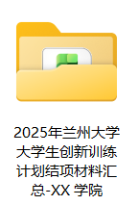
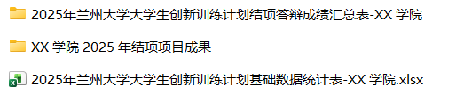

文件夹命名方式各材料所在文件夹的命名方式
①结项答辩成绩汇总表
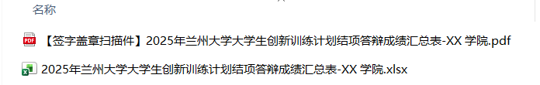
②结项成果
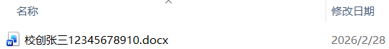

2.【提交方式说明】
第一步：将本单位最终的结项材料上传至自己的百度网盘中。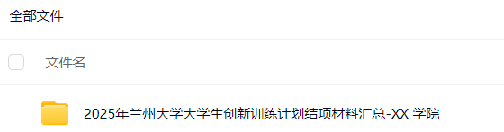
第二步：复制提交链接https://pan.baidu.com/disk/main#/transfer/send?surl=ADkAAAAAABQ-VA&pcode=#BKkhKImJHl# 并粘贴到浏览器中，进入页面后登录自己的“百度网盘”账号。
第三步：点击“选择文件”，找到自己网盘里本立项单位结项材料文件。选中文件点击“确定”，根据页面提示填写工作负责同学的联系方式。点击“发送文件”即完成本单位2025年大学生创新训练计划结项电子版材料的提交（提交情况可在手机APP里查看）。

